Pressmeddelande 2021-06-05

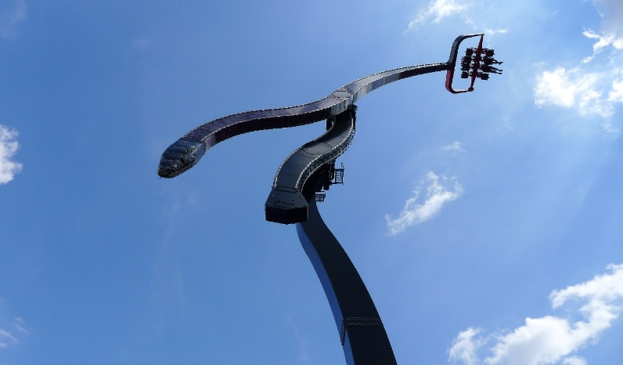
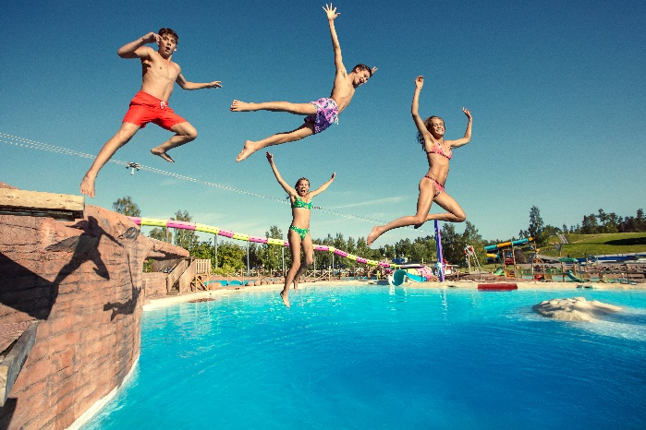
NU ÖPPNAR ÄNTLIGEN SKARA SOMMARLAND
Idag är det äntligen dags för Skara Sommarland att slå upp sina portar igen! Efter 580 stängda dagar kan gästerna återigen njuta av bad och åkattraktioner, där nyheten Snake inväntar alla modiga gäster. Ytterligare två nyheter för året är restaurang Bryggan och det nyrenoverade badområdet för de yngre gästerna, Lagunen.
Idag öppnar äntligen Skara Sommarland sina bad- och åkattraktioner igen, efter att ha hållit stängt i 580 dagar. I år välkomnas alla besökare till en säsong som inte kommer likna någon annan. Gästerna kommer mötas av en park som är helt anpassad efter Folkhälsomyndighetens föreskrifter, den nyrenoverade Lagunen och kanske framför allt Snake – en adrenalinfylld åktur där du snurras runt och runt, 40 meter upp i luften i 80 km/h. Ytterligare en nyhet är surfhaket Bryggan, en ny restaurang med glittrande sjöutsikt som bistromat för både små och stora hungriga gäster.
– Vi har längtat så länge efter den här dagen och det känns helt fantastiskt roligt att få öppna igen! Vi har lagt ner ett omfattande arbete för att anpassa parken så att våra gäster kan njuta av alla våra bad- och åkattraktioner på ett säkert sätt. Att få hälsa våra gäster välkomna tillbaka efter att haft stängt i 580 dagar gör att denna premiär känns lite extra speciell. Nu hoppas på en riktigt härlig sommar, säger Skara Sommarlands vd Janne Nilsson.
För att öppna på ett omsorgsfullt sätt har en gedigen åtgärdslista tagits fram. Skara Sommarland släpper endast in ett begränsat antal gäster per dag, där alla måste förboka sitt besök online och även välja ankomsttid. I parken finns distansmarkörer för att minska trängsel, trängselvärdar som påminner gästerna att hålla avstånd samt utökade hygienrutiner. I år lanseras även nyheten Jetpass, en digital expresskö till årets nyhet Snake.
För mer information kontakta Janne Nilsson, vd på Skara Sommarland på telefon 010-708 80 08 eller e-mail janne.nilsson@sommarland.se För pressbilder besök Skara Sommarlands bildbank http://mediabank.parksandresorts.com/search?categoryidpath=skarasommarland:5

Här är ett urval av de åtgärder vi vidtagit för att öppna på ett säkert sätt:
- Hela verksamheten följer Folkhälsomyndighetens riktlinjer och regler.
- Vi öppnar endast för ett begränsat antal gäster per dag och alla biljetter måste förbokas online.
- Enligt Folkhälsomyndighetens föreskrifter får Skara Sommarland släppa in 6 500 personer per dag.
- Olika ankomsttider införs för att minimera köbildning utanför entréer.
- Olika slottider införs i vårt Tivoliland för att begränsa antalet gäster samtidigt och minimera trängsel.
- Vi inför digital kö till årets nyhet – Snake.
- Där det inte är möjligt att köa digitalt finns distansmarkeringar.
- Avståndsmarkeringar och skyltning i parken uppmanar gästerna att hålla avstånd.
- Trängselvärdar införs i parken som påminner våra gäster om att hålla avstånd.
- Sittytor avgränsas och anpassas enligt Folkhälsomyndighetens riktlinjer.
- Utökade städrutiner har införts i hela parken.
- Utökade möjligheter för gästerna till handtvätt och/eller handsprit på toaletter samt centrala platser i parken införs.
- Handsprit finns att tillgå vid attraktionernas in- eller utgångar.
- Nya rutiner har tagits fram vid på- och avstigning i attraktionerna för att säkerställa distanshållning på plattformen och köområdet.
- Endast personer i samma sällskap får åka bredvid varandra i attraktionerna.
- Folkhälsomyndighetens allmänna råd för att undvika trängsel i tivoliattraktioner anammas, exempelvis att sällskap har möjlighet att hålla ett avstånd på minst en meter i sidled samt framåt och bakåt från andra sällskap i åkattraktionen.
- Specifika regler för inomhusattraktioner införs, så att distanshållning i attraktionen säkerställs.
- Coronavirus överlever inte den klormängd vi har i våra pooler.
- Restauranger och matställen är anpassade efter Folkhälsomyndighetens riktlinjer.
- Matbeställning via Sommarlands app införs på flertalet matställen.
- Föreställningar så som barnteater och dykshow ställs in till dess att restriktionerna lättar.
- Distanshållning och utökade hygienrutiner har införts i alla spel och lyckohjul.
- Skara Sommarland inför endast kontantfri betalning.
- Medarbetare utbildas i hygienrutiner, social distansering, trivsel-, ordnings-, och säkerhetsregler.
- Medarbetare ges möjlighet till att hålla avstånd till gäst. Medarbetare har möjlighet att bära munskydd, visir, handskar etc där det behövs.
- Riskanalyser av gemensamma personalutrymmen genomförs och åtgärder vidtas.

